第一步:在浏览器地址栏输入:https://vpn.cueb.edu.cn

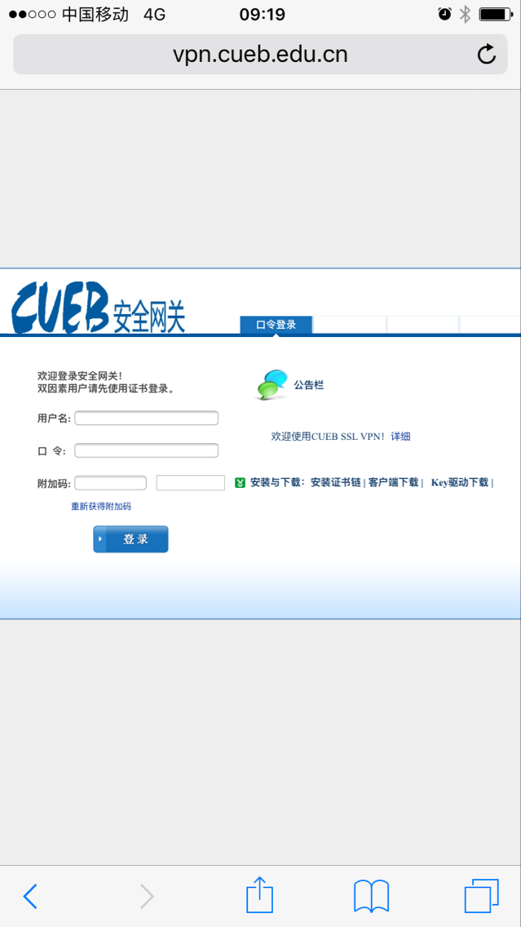

第二步：输入学校OA系统用户名密码登陆：

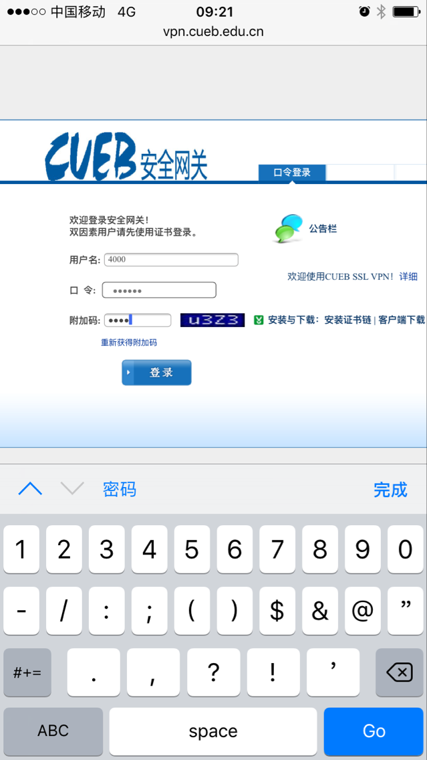

第三步：点击财务查询图标

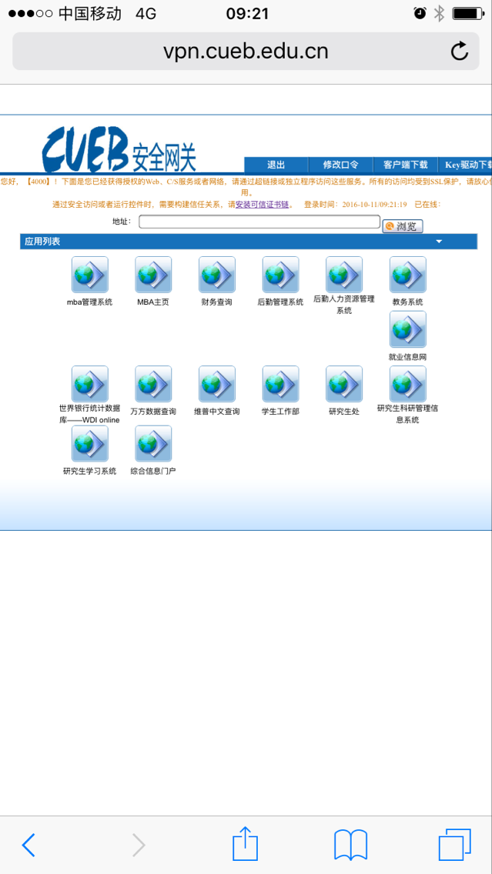

打开图标后出现以下界面：

